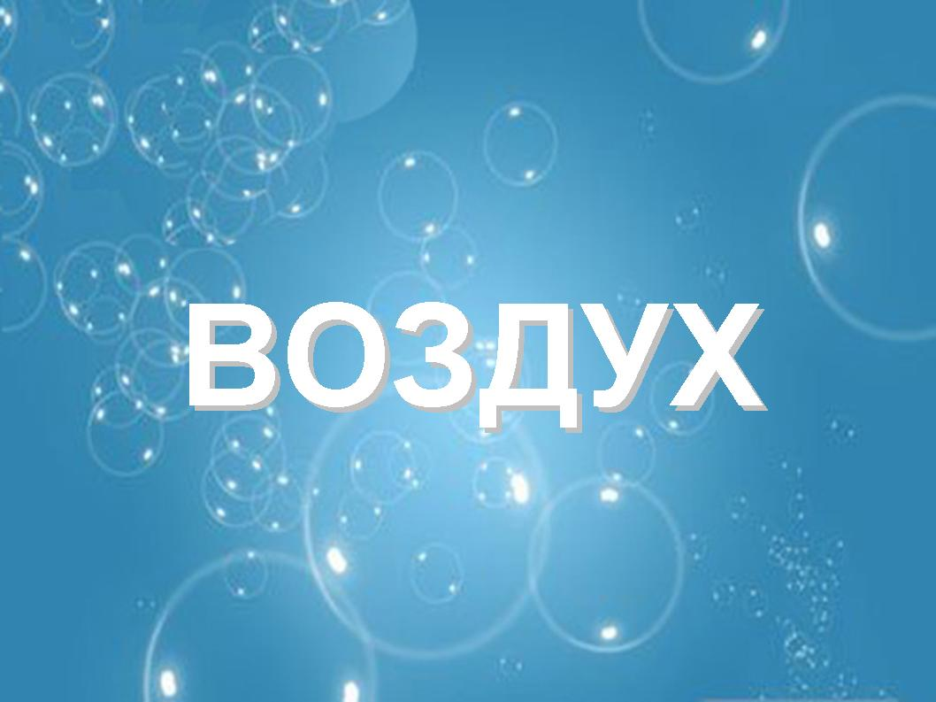

Научно-исследовательская работа

Оглавление

1.Введение.

2. Воздух.

2.1. Актуальность темы исследования.

2.2. Что такое воздух?

2.3. Какими свойствами обладает воздух?

2.4. Как деятельность человека влияет на воздух?
2.5. Как можно сберечь воздух?

3.Заключение.

Литература.

Цель и задачи исследовательской работы
Познакомиться с богатством природы – воздухом, расширить и углубить знания о воздухе.
1.Познакомиться с некоторыми свойствами воздуха; установить простейшие связи, сделать выводы.
2.Показать значимость воздуха для жизни растений, животных, человека.
3.Раскрыть основные причины и последствия загрязнения воздуха, указать важнейшие меры по его охране.
Гипотезы, которые проверялись
1.Воздух находится везде.
2. Воздух прозрачный.
3. Сжимаемость и упругость воздуха.
4. Воздух не имеет запаха.
5.Необходимость воздуха людям.
6.Воздух внутри нас.
7. Воздух нужен растениям и животным.

Как проводились исследования (методы и средства)
1. Изучение печатного материала о воздухе.
2. Поиск материалов в Интернете.
3. Наблюдения, сравнения.
4. Постановка опытов.
5. Выводы.

Через нос проходит в грудь
И обратный держит путь.
Он невидимый; и все же
Без него мы жить не можем.

Актуальность выбора темы исследования
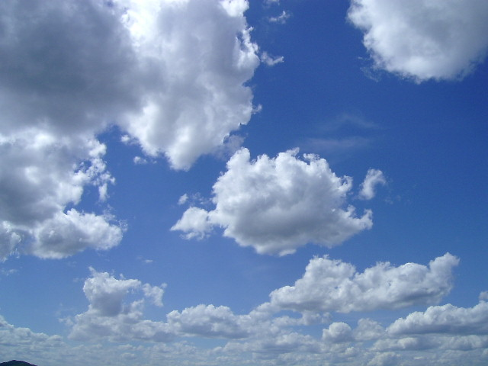
Кроме Атлантического, Тихого, Индийского, Северного Ледовитого и Южного океанов есть на свете еще один океан – самый большой из всех. И мы каждый день, каждый час, каждую минуту, сами того не замечая, «купаемся» в нем. И прохожие на улице, и животные, и все предметы каждый день «купаются» в этом океане. Океан этот не соленый, не пресный и к тому же без берегов и воды. Словно огромные серебряные рыбы, проплывают по его просторам самолеты. Океан этот называется ВОЗДУХ.
Воздух, окружающий планету Земля – это её голубая «рубашка». В такой «рубашке» наша планета не перегревается от Солнца. Солнце излучает не только свет и тепло, но и вредные для нашего здоровья излучения. Воздух задерживает их.
Кроме излучения воздух защищает землю и от разного размера метеоритов. Будучи захвачены земным притяжением и падая на землю с большой скоростью, метеориты встречают сильное сопротивление воздуха, настолько сильное, что разогреваются до огненного состояния. Значительная часть метеоритного вещества при этом сгорает, другая часть испаряется. Зачастую на землю не упадет уже ничего - все останется в воздухе. Но если и падает какой-то метеорит на землю, то разрушительные последствия его падения уже очень ослаблены сопротивлением воздуха.
Если взглянуть на фотографии поверхности Марса или Луны, где практически нет воздуха, то можно увидеть, что вся поверхность "разбомблена" метеоритами. Всюду воронки от их падения, именуемые кратерами. То же самое было бы и на земле.

2.2. Что такое воздух?
Воздух является «невидимкой». Мы его не видим, но знаем, что он повсюду вокруг нас. Мы можем увидеть движение воздуха, когда пускаем мыльные пузыри, или обмахиваемся веером
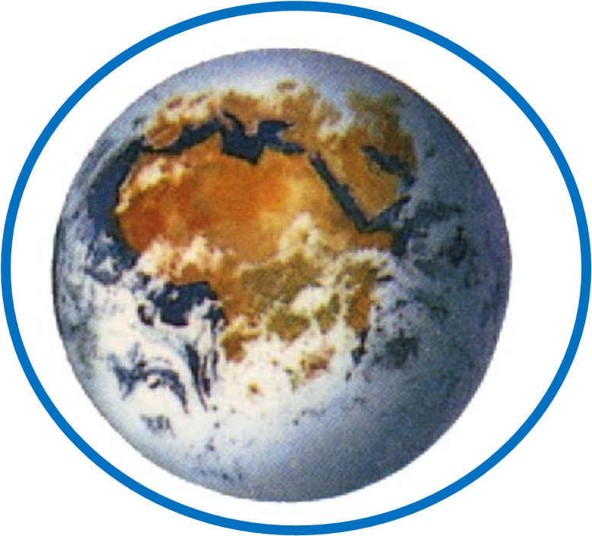
Вся планета Земля окутана невидимым прозрачным покрывалом – воздухом. Воздух есть везде - на улице, в комнате, в земле, в воде. Любое свободное пространство на Земле заполнено воздухом. Воздух невидим, но его можно обнаружить с помощью наших органов чувств. Ветер – это движение воздуха. Слой воздуха, окружающий нас и нашу планету, называется атмосферой. Атмосфера – это гигантская воздушная оболочка, которая простирается вверх на сотни километров. Толщина атмосферы в разных частях планеты неодинакова.
У поверхности Земли воздух густой, плотный, хотя мы это не замечаем. Чем выше, тем воздух становится менее плотным. А «вынырнуть» из воздушного океана можно только на космическом корабле. Ведь там, где кончается воздушный океан, начинается безвоздушное пространство – космос.
2.3. Состав и свойства воздуха
Первыми стали изучать состав воздуха и его свойства
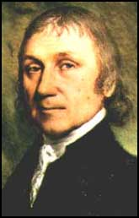 Джозеф Пристли и
Антуан Лавуазье 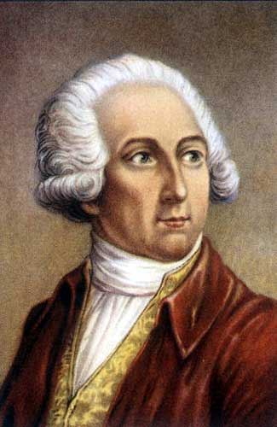
– Так что же такое воздух? Это газ, а вернее, смесь газов. Всего лишь 2 века назад учёные узнали, что воздух – смесь многих газов, в основном азота – 78%, кислорода – 21% и углекислого газа – 1%.
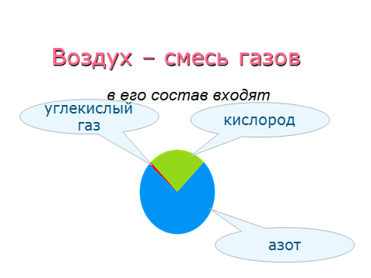

Какими же свойствами обладает воздух?
Опыты

Цель: увидеть, что воздух занимает место.
Технологический процесс: какими способами можно доказать, что воздух не пустое место? Надо продемонстрировать его наличие.
1. Взять полиэтиленовый пакет, скрутить его, он стал выпуклым. Почему? Потому что внутри пакета находится воздух.
2. Опустить в банку с водой пустую бутылку, из неё пойдут пузырьки. Что это? Это воздух.
3. Возьмем веер. Помашем веером перед лицом. Мы почувствуем прикосновение, хотя веер до нас не прикасался. Значит, между веером и лицом есть какое-то тело. Это воздух.
4. Закрепим на дне стакана ватку. Перевернем его и опустим в емкость с водой. Вынем стакан и посмотрим на ватку. Она не намокла, так как вода не попала в перевернутый бокал. Кажется, что стакан пуст, но на самом деле это не так. Он заполнен воздухом, и в нем нет места для воды. Вот почему вода не затекает внутрь стакана и ватка остается сухой. Это показывает, что воздух занимает место.
Вывод: воздух находится вокруг нас повсюду. Гипотеза № 1 подтвердилась.

Цель: показать, что воздух прозрачен.
Технологический процесс: сравним воздух с непрозрачными предметами.
Возьмем лист бумаги. Он непрозрачен – через него мы не видим окружающие предметы. А через воздух всё видно.
Вывод: воздух прозрачен, так как через него видны окружающие предметы.
Гипотеза № 2 подтвердилась.

Цель: проверить воздух на сжимаемость и выяснить имеет ли он упругость.
Технологический процесс: 1. Возьмем шприц и потянем поршень, так чтобы шприц заполнился воздухом. Заткнем пальцем отверстие вверху шприца. С силой надавим на поршень. Затем отпустим его. Из-за сильного давления воздуха внутри шприца поршень выстреливает с большой силой, возвращаясь в исходное положение.
2. Ударим мячом об пол. Воздух в мячике сжимается. Но так как воздух упруг, он стремится расшириться, и мяч с силой отскакивает от пола.
Вывод: из-за надавливания на поршень воздух внутри шприца сжимается, что приводит к увеличению силы, с которым он воздействует на стенки шприца и на палец. Когда поршень возвращается в исходную позицию, сжатый воздух расширяется и снова заполняет весь шприц. Таким образом, воздух сжимаем и упруг.

Цель: показать, что чистый воздух ничем не пахнет.
Технологический процесс: возьмём апельсин. Почистим его и сразу почувствуем соответствующий запах, распространяющийся в помещении. До этого ничем не пахло.
Вывод: чистый воздух ничем не пахнет. Гипотеза № 4 подтвердилась.



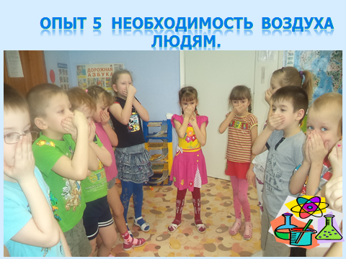
Цель: показать, что воздух нужен для жизнедеятельности человеческого организма и растений.
Технологический процесс:
1.Проведем опыт с задержкой дыхания. Закроем ладошками рот и нос. Вдохнем воздух и сосчитаем, сколько можно продержаться без воздуха. Какое было желание? Открыть нос.

Взять соломинку и стакан с водой, выдыхать через соломинку воздух. Выходят пузырьки. Что находится в пузырьках? В пузырьках - воздух, значит, внутри нас находится воздух.
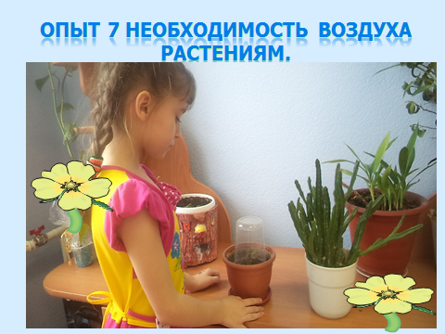

Взять два растения. Одно со свободным доступом воздуха, а другое накроем банкой. После длительного времени растение под банкой завяло. Вывод: Мы дышим воздухом, кислородом. Он необходим для жизни. Без воздуха мы просто погибнем. Растениям также как и нам для жизни нужен воздух. Гипотеза № 7 подтвердилась.
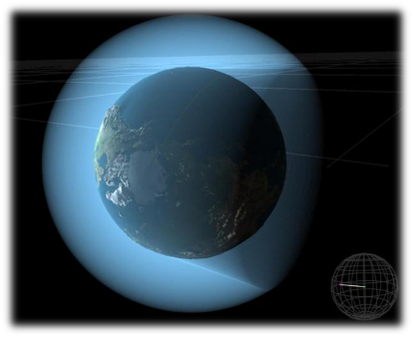
Очень важную работу выполняет воздух – следит за климатом на нашей планете. Перегоняет холодный воздух на юг, тёплый – на север. С морей и океанов, рек и озёр собирает влагу и отдает её суше. Летом поливает землю дождями, а зимой укрывает пушистым, снежным одеялом, чтобы не помёрзли растения, чтобы не страдали от жестоких морозов звери и птицы.
Все живые организмы дышат воздухом. Каждой клетке нашего организма необходим кислород. Почти мгновенно без кислорода погибают клетки мозга, останавливается сердце, начинают разрушаться другие органы.
Дыхание является одним из признаков живой природы. И пока живет человек и любое животное существо, они непрерывно днем и ночью дышат. В организме нет запаса кислорода, и поэтому он должен непрерывно поступать в организм через органы дыхания.

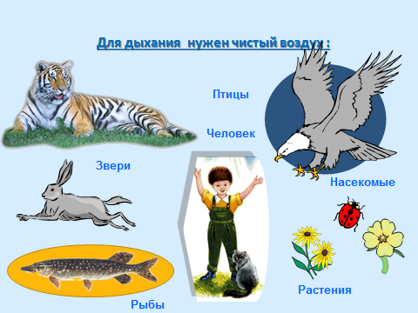
В воздухе кислорода очень много. Но вот удивительно: кислородом дышат люди и животные, его сжигают самолёты и машины, не могут без него работать доменные печи, заводы, так почему же его не становиться меньше? Потому что на Земле есть зеленые растения. Это – настоящая фабрика кислорода. Растения превращают в кислород не пригодный для дыхания углекислый газ и воду с помощью солнечного света, и возвращают обратно в атмосферу. Так что воздух Земле необходим. И только благодаря ему на Земле, единственной планете во всей солнечной системе, существует жизнь.
Воздух является неотъемлемой частью жизни человека. От состояния воздуха и его чистоты зависит здоровье людей и их будущее. В воздухе много примесей, которые загрязняют атмосферу. Это, прежде всего мельчайшая пыль и микроорганизмы. Пыль есть везде: на улице, в одежде, в помещениях. Мельчайшую пыль в воздухе можно заметить, глядя сбоку на тонкий луч света, попадающий из-за шторы в затемненную комнату.
Вместе с пылью в воздухе находятся вредные химические вещества и большое количество микробов. Микробы так малы, что они оседают на пылинках и, как бесплатные пассажиры, путешествуют вместе с ними по воздуху. Там, где много пыли, много и микробов.
2.4 Источники загрязнения.
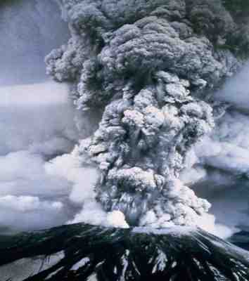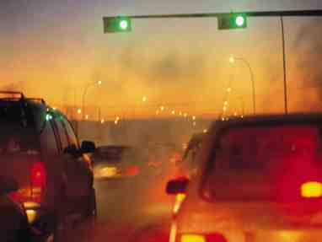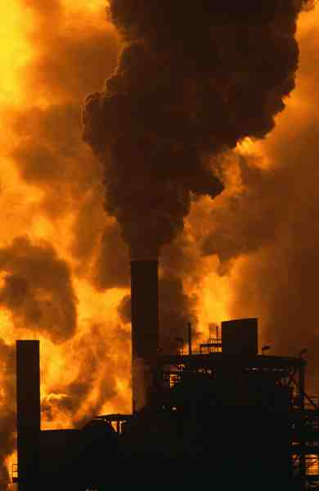
В наше время во всем мире атмосферный воздух загрязняется вредными веществами. Особенно загрязнен воздух городов. Выхлопные газы автомобилей, химические вещества, выбрасываемые в воздух промышленными предприятиями, приводят к гибели растительности и вызывают тяжелые заболевания у людей. Чем еще загрязняется атмосфера? Существует много источников загрязнения атмосферы. Это вулканы, лесные пожары, пыльные бури, выветривание, процессы разложения растений и животных. Загрязнение воздушной среды причиняет вред не только здоровью людей, но и воде, почве, растениям, животным, делающим наш мир более светлым и радостным. 
Понимание того, что воздух должен быть чистым это одна из главных задач нынешнего поколения.
  - Как можно сберечь воздух? 
Для того чтобы жизнь могла существовать, необходима не любая атмосфера, а вполне определённая, пригодная для дыхания. Необходимо принимать меры по защите воздуха от загрязнения. Я бы предложила следующее:
- создать специальные станции, которые постоянно следили бы за чистотой воздуха;
- организовать частый полив улиц города водой; 
- в охране воздуха городов и населенных пунктов важная роль принадлежит зеленым насаждениям и зеленым зонам, поэтому необходимо озеленить как можно больше улиц; 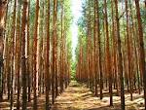
- установить очистительные сооружения на предприятиях города; 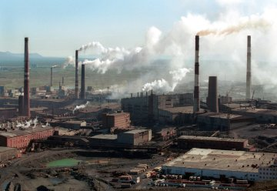
- промышленные предприятия вынести за черту города; 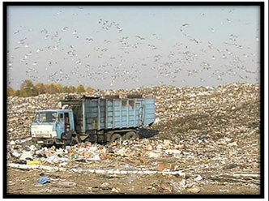
- перевести все виды отопления на электрическое;
- пластмассовые изделия, сухие листья вывозить за город, а не жечь в городе;
- придумать экологически чистое топливо для автомобилей.

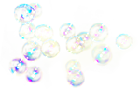

Заключение
Как только не называют воздух, окружающий нашу Землю: воздушная оболочка, воздушный океан, атмосфера.
Воздух заполняет все промежутки, трещинки и щели в предметах. Куда бы мы ни шли, куда бы ни поехали по морю или по суше, как бы высоко ни поднялись на самолете, как бы низко ни спустились в шахту - повсюду есть воздух.
Нет ничего на свете нужнее воздуха. Без воды можно прожить несколько дней. Без пищи – несколько недель. А без воздуха лишь несколько мгновений.
Некоторые люди могут задерживать дыхание на три - четыре минуты. Хорошо тренированные люди могут задержать в своих легких воздух и не дышать, например, под водой пять - шесть минут. Если же человека лишить возможности дышать, он умирает.
Но человеку и другим живым существам нужен для дыхания чистый и только чистый воздух.
К сожалению, человек сам создает себе то, что его убивает. Хозяйственная деятельность человека наносит природе огромный вред. Выбросы в атмосферу от предприятий, не имеющих очистных сооружений, приводят к образованию кислотных дождей, к загрязнению воздуха, который необходим всем живым организмам. Также выхлопные газы автомобилей содержат свинец и другие, вредные для здоровья человека вещества. В больших количествах эти вещества осаждаются на землю возле автострад и шоссе. Нельзя собирать грибы, полезные травы, ягоды менее 100 метров от дороги, так как все растения впитывают в себя ядовитые вещества.
Давайте стараться жить так, чтобы земля вокруг нас оставалась щедрой и прекрасной, чтобы журчали на ней чистые ручьи, цвели цветы и пели птицы.

Литература
- «Воздух» сост. Ю.И. Смирнов. – СПб: Сова, 1998.
- Воронкевич О.А. «Добро пожаловать в экологию!» – СПб: Детство-Пресс, 2007.
- Куликовская И.Э, Совгир Н.Н. «Детское экспериментирование» – М.: Педагогическое общество России, 2005.
- Николаева С.Н. «Ознакомление дошкольников с неживой природой. Природопользование в детском саду» – М.: Педагогическое общество России, 2003.
- Павленко И.Н., Родюшкина Н.Г. «Развитие речи и ознакомление с окружающим миром в ДОУ: Интегрированные занятия. – М.: Т.Ц. Сфера, 2006.
- Паркер С., Оливер К. «Человек и природа» (100 вопросов и ответов)/ пер. с англ. М.М. Жуковой, С.А. Пылаевой. – М.: ЗАО «Росмен-Пресс», 2006.
- «Научные ответы на детские «почему». Опыты и эксперименты для детей от 5 до 9 лет / Автор-составитель Зубкова Н.М. – СПб: Речь, 2009.
- Тугушева Г.П., Чистякова А.Е. «Экспериментальная деятельность детей среднего и старшего дошкольного возраста: Методическое пособие – СПб: Детство-Пресс, 2009.

